Житие и иконография преподобного Нила Столобенского, чудотворца
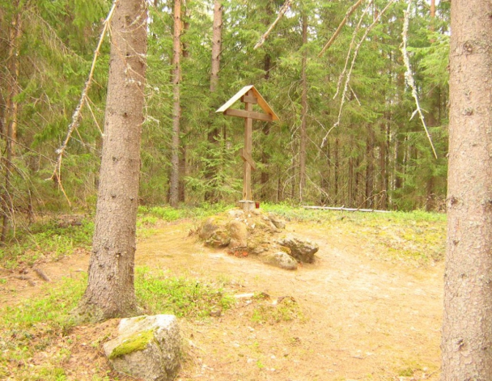
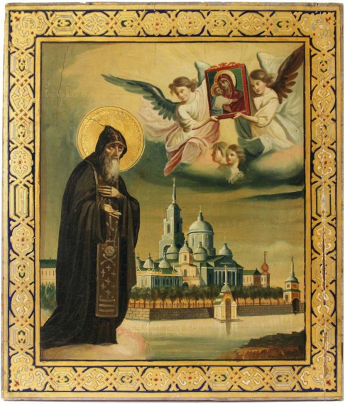
Преподобный Нил родился в одном селении Новгородской области, Деревской Пятины, Жабенского погоста. Нынче это Фировский район Тверской области. Кто были родители святого — неизвестно; известно только, что он был пострижен в одном из монастырей Псковской области, называемом «Крыпец». Из этого монастыря он ушел в пустыню в Ржевский уезд и там поселился близ реки Серемхи. Питался он здесь травами и желудями с дуба, проводя время в посте и молитве. Этого не мог выносить диавол, и потому вооружился на святого с великою злобою, чтобы отогнать его от того места. Диавол устрашал Нила различными привидениями, являясь перед ним в виде зверей и всяких гадов, которые устремлялись на преподобного с диким свистом и воплем. Но святой молитвами, как мечем, отгонял все эти искушения и злые козни врага, ограждая тело свое знамением крестным и молясь непрестанно Богу. Такое житие Нил проводил тринадцать лет, проводя время во многих подвигах и трудах пустынных.
Однажды, после долговременной молитвы, Нил уснул и услыхал голос, повелевавший ему:
— Нил! Выйди отсюда и иди на остров Столобенский; там ты можешь спастись.
Получив сие повеление, преподобный исполнился великой радости, потому что видел, что Господь не презрел его молений. Нил начал расспрашивать об острове христолюбивых людей, приходивших к нему. Те поведали ему, что остров тот находится на озере Селигере, в семи верстах от города Осташкова, Тверской губернии. Преподобный отправился туда, достиг острова и был радостно поражен его красотой. Обойдя весь тот остров, Нил увидел, что он очень удобен для уединения, и поэтому возрадовался духом и возвеселился. На острове том была гора и большой лес. Взойдя на гору, Нил сотворил молитву и сказал:
— Здесь покой мой, здесь вселюсь во век века.
И возблагодарил Бога за указание ему сего места. Здесь в горе он выкопал себе пещеру, в которой прожил первую зиму; после же устроил там келлию и часовню. Нил проводил на острове жизнь в великих подвигах и молитвах, в посте и трудах; пищею ему служили злаки и ягоды, росшие на острове, а также овощи и плоды от земли, которую он возделывал своими руками. Но диавол и здесь не переставал вооружаться на святого, и устрашал его всевозможными видениями. Так, однажды диавол явился с целым полчищем бесов и окружил келлию преподобного, когда тот совершал в ней молитву свою; оцепив келлию веревками, диавол с неистовым криком грозил стащить ее в озеро, но святой молитвою своею отогнал бесовское полчище.
Бессильною же осталась и ненависть против святого Нила людей, а только послужила к большему его прославлению. Однажды нечестивые жители, обитавшие близ Столобного острова, вознамерились согнать святого с острова, и для сего нарубили дров и зажгли лес, думая, что огонь дойдет до его келлии и сожжет ее. Видя это, святой стал на молитву и со многими слезами молился об избавлении от напасти. Милосердый Господь не оставил моление раба Своего, уповающего на Него, и сохранил его по благодати Своей: пламень внезапно погас, как только дошел до горы. Преподобный же, увидев скорую милость Божию, возрадовался духом, а враги его со стыдом возвратились домой.
Однажды, когда преподобный находился на работе вне келлии, разбойники напали на святого и с угрозою требовали от него, чтобы он отдал им свое сокровище; святой же сказал им:
— Всё мое сокровище — в угле келлии; войдите туда и возьмите его.
В угле же том была икона Богородицы с Предвечным Младенцем, Разбойники вошли в келлию и внезапно ослепли; тогда они со слезами стали умолять святого о прощении; преподобный помолился Богу, и разбойники прозрели. После сего святой обратился к ним с наставлением о душевном спасении и запретил им никому не передавать о случившемся с ними; они тогда умолчали, но после кончины святого Нила рассказали обо всем.
За свои подвиги и терпение напастей преподобный Нил приял дар прозревать тайные дела людей и согрешающих направлять на путь истины.
Один человек пришел к святому, будучи в плотской нечистоте. Святой обличил его о том грехе и, наказав не творить сего, отпустил с миром. С того времени человек тот пришел в страх Божий и, пожив богоугодно, скончался.
Богобоязненные жители, занимавшиеся близ острова рыболовством, почитая святого, посылали ему на пропитание рыбу от своего улова. Однажды они послали к нему с рыбою одного из своих товарищей. Святой, провидя духом своим, что рыбарь осквернил себя грехом, закрыл пред ним оконце келлии и не принял от него рыбу. Рыбарь, возвратясь к товарищам, поведал им о случившемся. Они послали другого к преподобному с рыбою, и преподобный с радостью принял от него рыбу и, благословив, отпустил.
В другое время один человек хотел было на острове нарубить лесу для постройки дома, но вдруг загремел страшный гром и послышался голос, воспрещавший рубить лес. Однако тот не убоялся сего и стал нагружать деревьями воз, но лошадь не могла сдвинуть его с места. Увидев это чудо, человек тот со страхом ушел, обещаясь никогда более не делать того.
Преподобный подвизался на острове Столобном двадцать семь лет и прежде кончины своей ископал в земле (в часовне) своими руками место для погребения и поставил там гроб. Приходя туда на всякий день, он плакал над тем гробом, говоря себе:
— Се покой мой, се жилище мое!
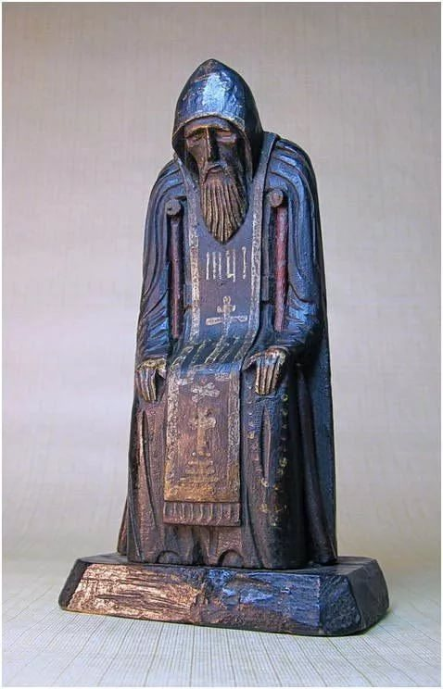
Когда, наконец, святой почувствовал приближение кончины своей, то молил Господа удостоить его причастия Св. Таин. По молитве святого, желание его исполнилось. На остров прибыл игумен Никольского монастыря Сергий и причастил Нила Св. Таин. После этого преподобный, войдя в келлию, сотворил обычные молитвы и, взяв кадильницу, окадил святые иконы и всю келлию; потом, опершись руками на деревянные костыли, на которых он обычно отдыхал от телесной усталости, преставился ко Господу в 1554 году, декабря в седьмой день.

Много лет спустя на остров озера Селигер, где подвизался святой подвижник, пришел иеромонах Герман и вслед за ним странник Борис Холмогорец. Вместе они поселились на острове и построили храм в честь Богоявления с приделом во имя святого блаженного Василия, Московского чудотворца. Со временем на месте подвигов преподобного Нила возникла обитель, названная его именем. Иноками Оршина монастыря была написана икона преподобного Нила, на месте погребения святого стали совершаться чудесные исцеления больных. Впоследствии живший в обители святитель Нектарий, архиепископ Сибирский и Тобольский, решил построить каменный храм вместо прежнего деревянного. Во время закладки фундамента земля осыпалась, и открылись нетленные мощи преподобного Нила. Обретение мощей произошло 27 мая 1667 года, одновременно было установлено празднование преподобному в честь этого события.

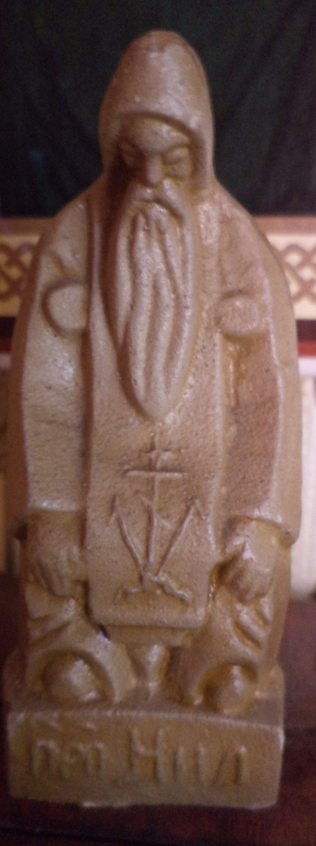
Монастырь преподобного Нила стал называться Нилова пустынь. Количество паломников, посещающих это святое место, было очень велико: более 50 тысяч человек в год. Каждый верующий уносил с собой благодать в сердце от прикосновения к святым мощам преподобного батюшки Нила и его иконку или резную скульптурку.
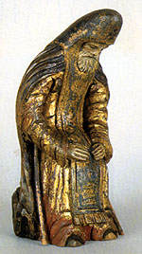
Исторически известно, что первая икона с изображением преподобного Нила была написана в 1595 году иноками Тверского Оршина монастыря Иовом и Нифонтом со слов старцев, знавших почившего 40 лет назад самого Нила и еще помнивших черты его лица. Конечно, не сразу стали появляться и резные изображения. Постепенно, по мере усиления известности святого и его подвига, людям захотелось как-то запечатлить сам подвиг, ведь на писаной иконе преподобный Нил везде стоит. Автор книги "Земля Истока…" Т.В. Барсегян утверждает, что первый скульптурный образ Святого был изготовлен в Ниловой пустыни лишь в конце XVIII века. Но в отличие от других резных изображений других святых, как деревянные скульптурные изображения Николая Можайского и Параскевы Пятницы, резной образ Нила Столобенского почти не изучен, хотя по численности эти резные образки превышают во много раз все остальные. Скульптурный образ Нила Столобенского звучит по-иному, камерно, сдержанно, но не менее внушительно.
Такие скульптуры вырезали жители селений, располагавшихся рядом с монастырем. Их резали и мужчины, и женщины, и даже дети. Фигурка изображает преподобного в часы отдыха – опирающегося на деревянные костыли, вбитые в стену. В нашей местности почти в каждом доме была такая скульптурка. Это значит, что наши предки тоже ходили на поклонение в Нилову пустынь.

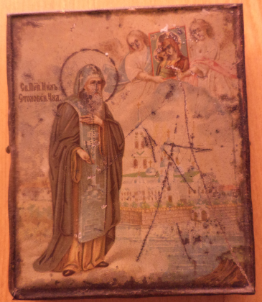
Иконы преподобного Нила Столобенского были в каждом храме и почти в каждом доме: и писаные красками, и печатные хромолитографии, и даже на металле. Мальчики, родившиеся в день памяти батюшки Нила, а это 9 июня и 20 декабря, получали имя Нил, что значит в переводе с греческого «черный», «темный».

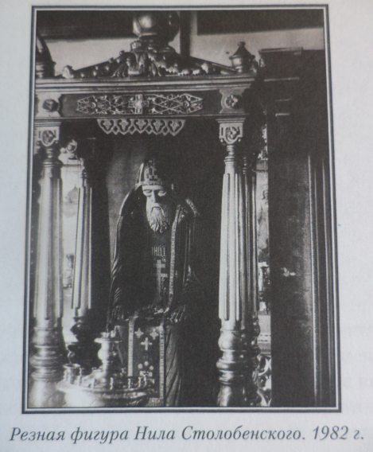
Когда-то в старинном деревянном Преображенском храме с. Загородье Максатихинского района был большой резной образ преподобного, но храм сгорел в ночь на 8 января 2015 года, и все старинные иконы, в том числе и резной образ преподобного, погибли в огне.

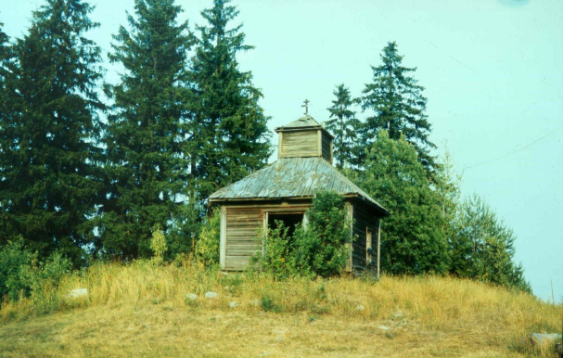
Память святого преподобного Нила Столобенского, чудотворца, очень почитаема в наших краях. Этому святому посвящено несколько часовен в окрестности. В деревне Чёкотово Лесного района сооружена часовня в честь преподобного Нила Столобенского. В ней тоже хранился резной деревянный образ батюшки Нила, который носили в крестном ходе на специальных носилках. В годы богоборческой власти часовня была опустошена. Теперь ее отреставрировали местные жители, и в ней можно совершать службу.
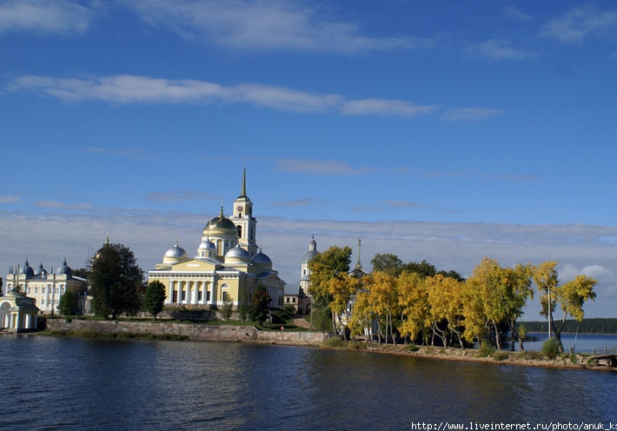
Сейчас монастырь Нилова пустынь на озере Селигер – самый большой монастырь в Тверской области. Здесь живут, трудятся и молятся монахи. Недавно в обители создан музей, в котором собраны интересные вещи.

Дорогие ребята и взрослые! Предлагаем вам посмотреть видеофильм с рассказом о жизни и подвигах преподобного Нила Столобенского. Для этого вам нужно перейти по ссылке:
https://www.youtube.com/watch?v=Iq9Ox-RZTNQ
А если кто-то заинтересуется резьбой по дереву или захочет подробнее прочитать, как вырезали фигурки преподобного Нила, может перейти по ссылке:
http://www.rezbaderevo.ru/skulpturnyy-obraz-prepodobnogo-chudotvorca-nila-stolbenskogo-kak-yavlenie-russkoy-nacionalnoy

